EVAKUACIJA

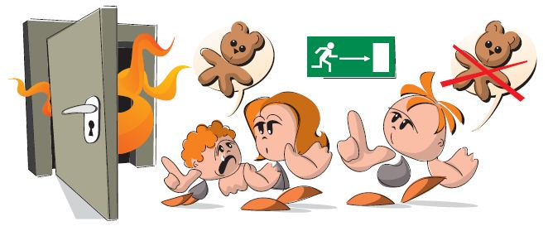
V četrtek, 9. septembra 2014, bomo na naši šoli izvedli evakuacijo.
Namen vaje evakuacije:
• naučiti učence, kako je treba pravilno zapustiti šolsko zgradbo (evakuacijo šole) v primeru ogroženosti,
• preizkusiti organizacijsko in tehnično pripravljenost za varno in hitro zapustitev zgradbe ob morebitnih izrednih razmerah,
• ugotoviti, kaj je še treba izboljšati, da bi bila morebitna evakuacija šole čim bolj varna in učinkovita.
Zelo pomembno je, da vajo izvedemo kar se da previdno in umirjeno, saj je najpomembnejše, da med vajo ne pride do poškodb!

V primeru dežja bo vaja prestavljena.
Petra Korošec, ravnateljica

